**Lớp**: DHKTPM17A - 42030036210

**GVHD: Võ Văn Hải**

**SVTH**:

21010761 - Phan Tiên Sinh

**LẬP TRÌNH WWW VỚI CÔNG NGHỆ JAVA**

***Tên Đề Tài: LAB WEEK 5: TRANG WEB VIỆC LÀM***

1. **Mở đầu**

Bài thực hành tuần 5 tập trung vào việc xây dựng một ứng dụng web sử dụng Spring Boot, hướng đến các chức năng quản lý tuyển dụng. Mục tiêu chính bao gồm thiết kế cơ sở dữ liệu, phát triển các tầng backend (entities, repositories, services), và xây dựng giao diện web thân thiện với người dùng. Ứng dụng cung cấp khả năng gợi ý công việc phù hợp cho ứng viên, hỗ trợ các công ty tìm kiếm ứng viên tiềm năng, và gửi email mời phỏng vấn. Đồng thời, bài thực hành cũng hướng dẫn cách phân trang dữ liệu với Java web, giúp nâng cao trải nghiệm người dùng khi làm việc với danh sách lớn

1. **Phân tích yêu cầu**
   1. **Yêu cầu chức năng**

* Chức năng bắt buộc: đăng nhập/đăng xuất
* Candidate

+ Xem danh sách và chi tiết các công việc phù hợp với kỹ năng của bản thân

+ Tìm kiếm dựa theo nhiều tiêu chí

+ Chỉnh sửa thông tin các nhân

+ Apply job bằng cách gửi email

+ Đề xuất skill cần học

* Company

+ Xem bảng thông kê candidate ứng tuyển

+ Xem danh sách công việc

+ Xem chi tiết 1 công việc

+ Tìm các ứng viên có skill phù hợp với công việc

+ Xem chi tiết thông tin của ứng viên

+ Quản lý công việc

* Đăng tuyển dụng với các skill mong muốn
* Cập nhật thông tin tuyển dụng

+ Gửi email cho ứng viên phù hợp với công việc

* 1. **Yêu cầu phi chứng năng:**

- Tính bảo mật cao.

- Yêu cầu về lưu trữ và bảo mật: dữ liệu được lưu trữ thông qua MariaDb.

- Tương thích: tương thích với nhiều hệ điều hành phổ biến như Windows, MacOS, …

- Tính khả dụng: Giao diện người dùng: giao diện ưa nhìn, phân mục chức năng thao tác rõ ràng; người dùng dễ dàng thao tác và sử dụng

- Tính tin cậy: Độ tin cậy cao, nếu người dùng gặp bất kỳ vấn đề nào cần phải được hỗ trợ ngay để tăng độ tin cậy người dùng.

* 1. **Kiến trúc hệ thống**

Hệ thống được thiết kế theo kiểu mô hình 3 tầng:

* Tầng Presentation: Sử dụng Thymeleaf kết hợp Bootstrap để xây dựng giao diện người dùng.
* Tầng Business Logic:
* Xử lý logic nghiệp vụ như gợi email, phân trang danh sách ứng viên.
* Cung cấp dịch vụ CandidateServices.
* Tầng Data Access: Sử dụng Spring Data JPA kết nối cơ sở dữ liệu MariaDB
  1. **Diagram**

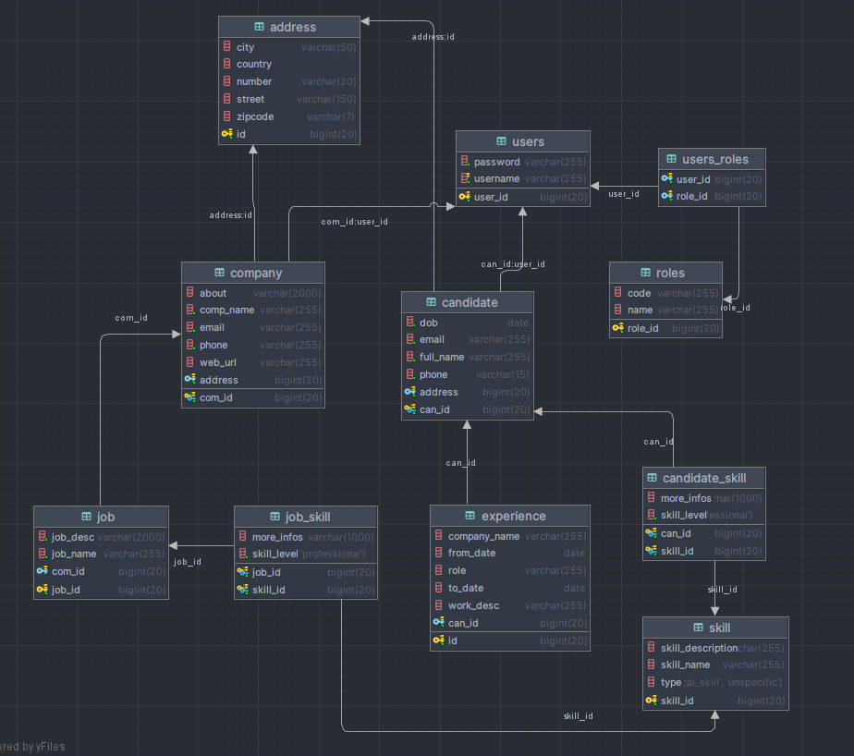

1. **Thực hiện**
   1. **Cài đặt môi trường**

* Các dependency cần thiết:
* spring-boot-starter-data-jpa
* spring-boot-starter-thymeleaf
* spring-boot-starter-web
* mariadb-java-client
* com.neovisionaries:nv-i18n
  1. **Phát triển Backend**
* Xây dựng các Entity
* Xây dựng Repository Interface như CandidateRepository...
* Viết Service nhằm tích hợp và cung cấp các logic quan trọng như phân trang
* Tạo các api
* Sử dụng các công nghệ sau: SpringBoot, Spring Data JPA và Hibernate, JavaMail API,…
* Database: MariaDB
  1. **Phát tiển Frontend**
* Tạo các giao diện quan trọng: candidate, jobs,…
* Áp dụng bootstrap 5 vào trang web

1. **Triển khai**

**4.1 Cấu trúc dự án**

**4.2 Cấu hình dự án**

**4.3. Các entities**

**4.4. Các repositories interface**

**4.5. Các lớp services**

**4.6. Kết quả**

**4.6.1. Truy cập trang chủ với đường link: http://localhost:8080**

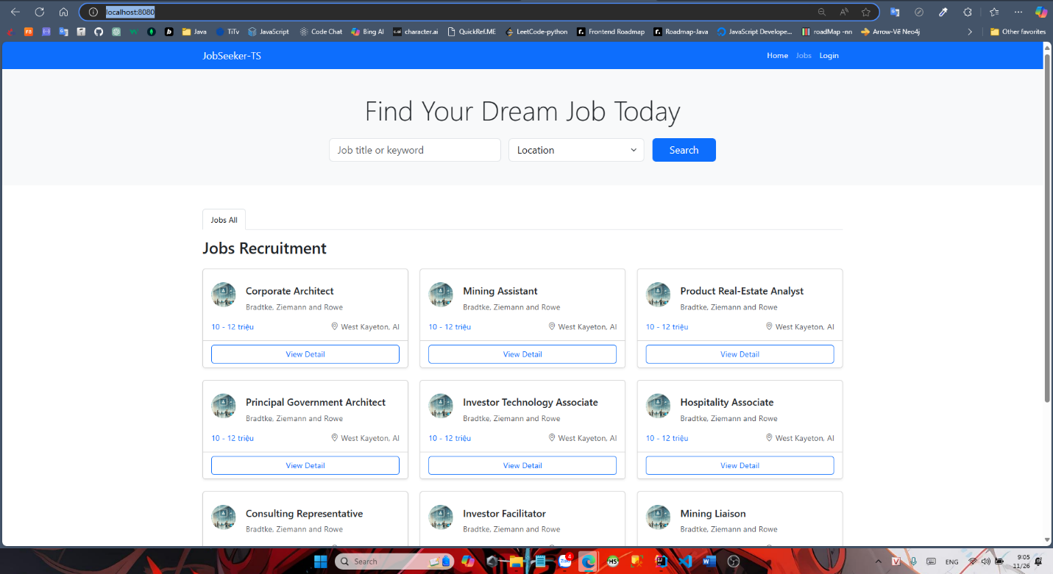

**4.6.2. Login được phân quyền bởi role candidate và company**



**4.6.3. Cho phép công ty đăng tin tuyển người với các skill mong muốn**

**4.6.4. Cập nhật thông tin tuyển dụng**



**4.6.5. Các ứng viên khi log vào sẽ được gợi ý các công việc có skill phù hợp với mình**

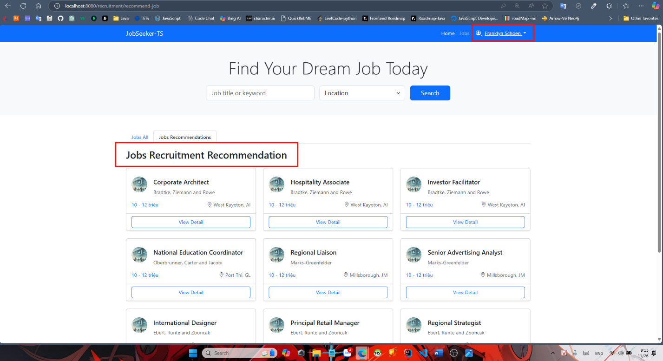

**4.6.6. Giúp các công ty tìm các ứng viên có skill phù hợp**

**4.6.7. Gửi email cho ứng viên phù hợp với công việc ứng tuyển**



**4.6.8. Đề xuất một số skill mà ứng viên chưa có để học.**

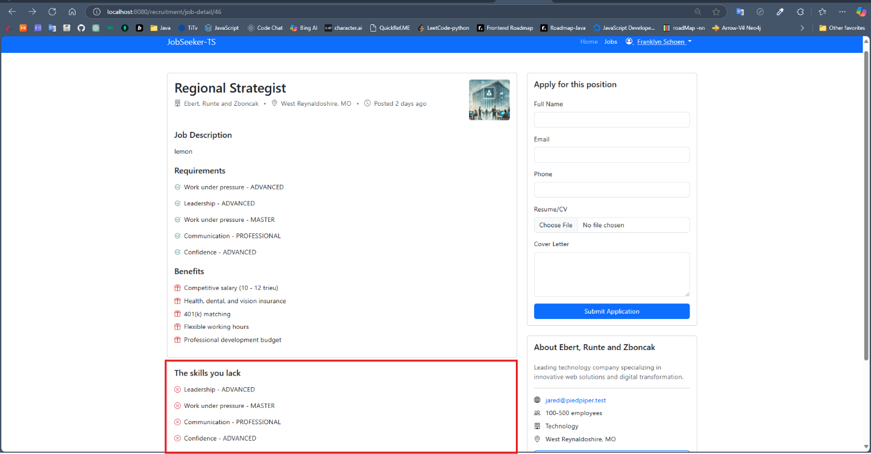

**4.6.9. Công ty có thể quản lý các job đang tuyển**

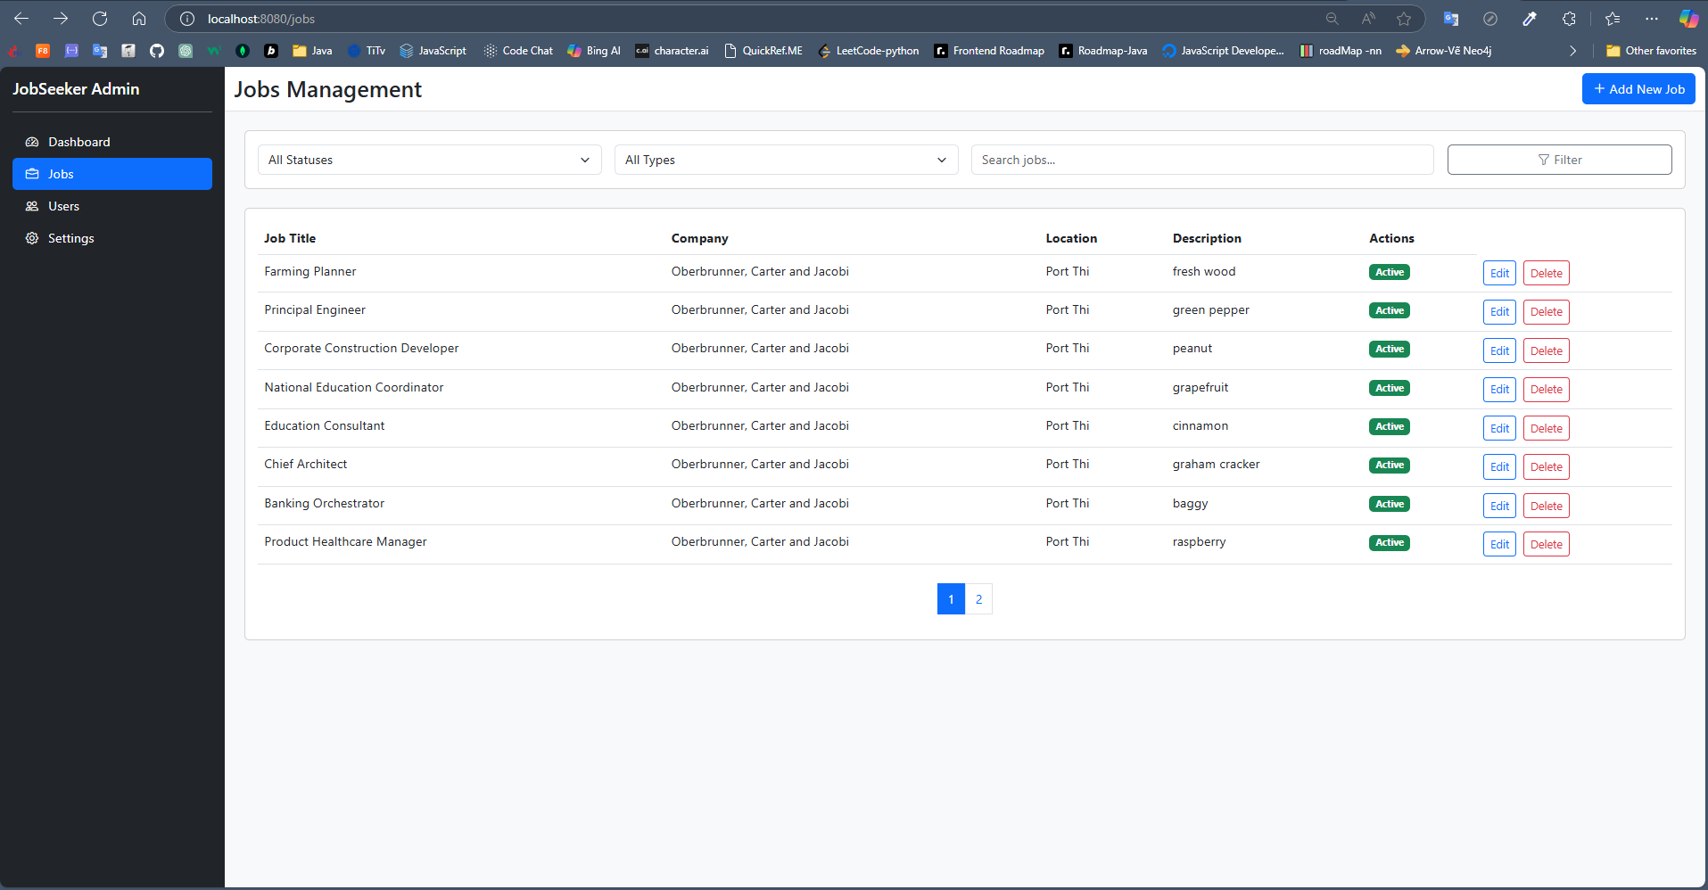

**4.6.10. Ứng viên có thể tìm kiếm theo thành phố và tên job**

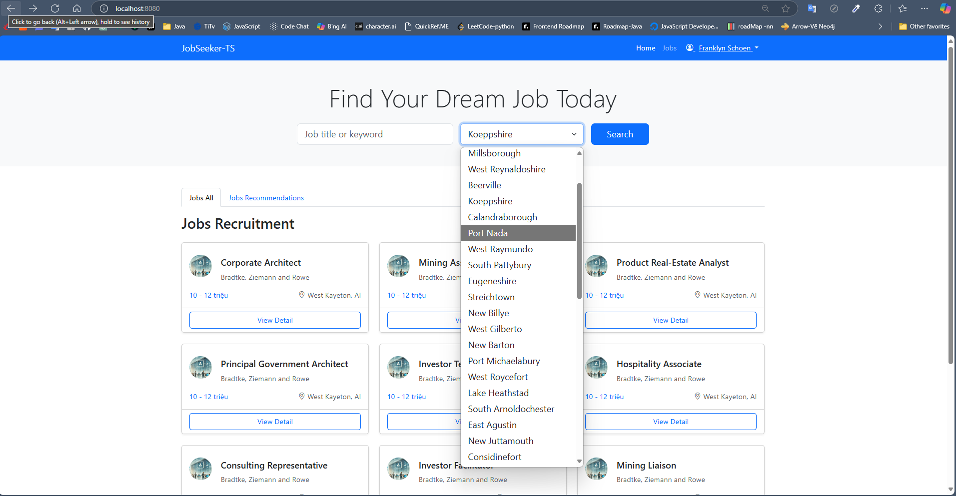

**4.6.11. Ứng viên có thể apply job bằng cách gửi email**

